**“活”力全开 青春当“燃”——郑州市电子信息工程学校2024年秋季运动会开幕** 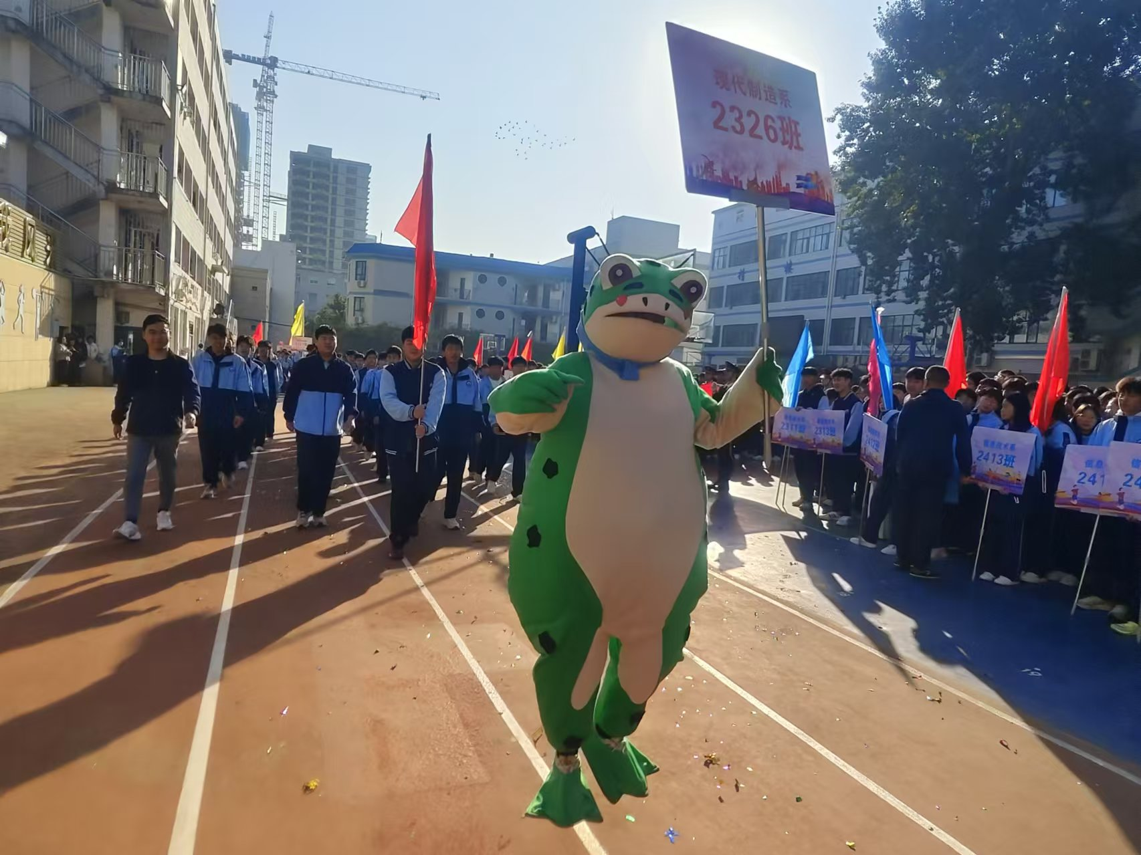

2326班级方队正在走来

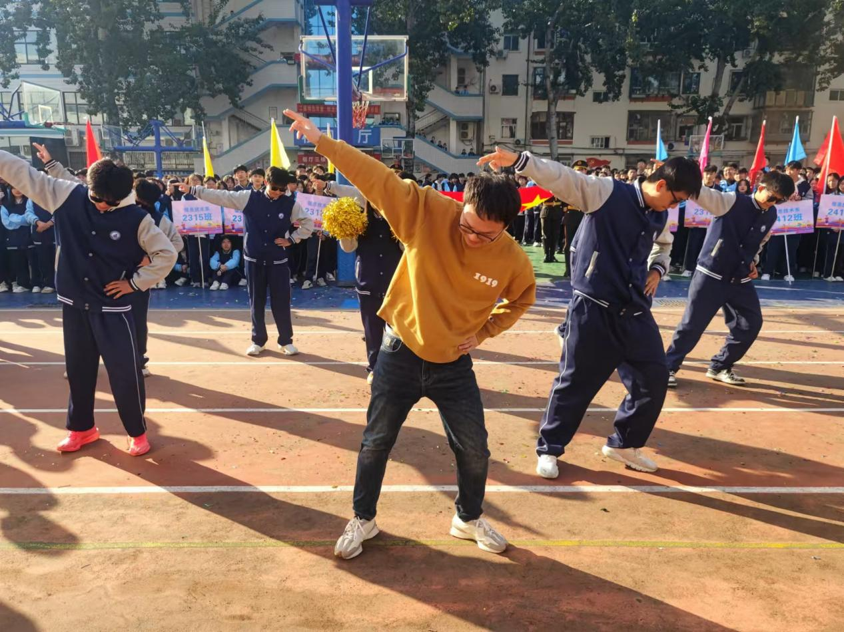

**师生共同汇报表演**

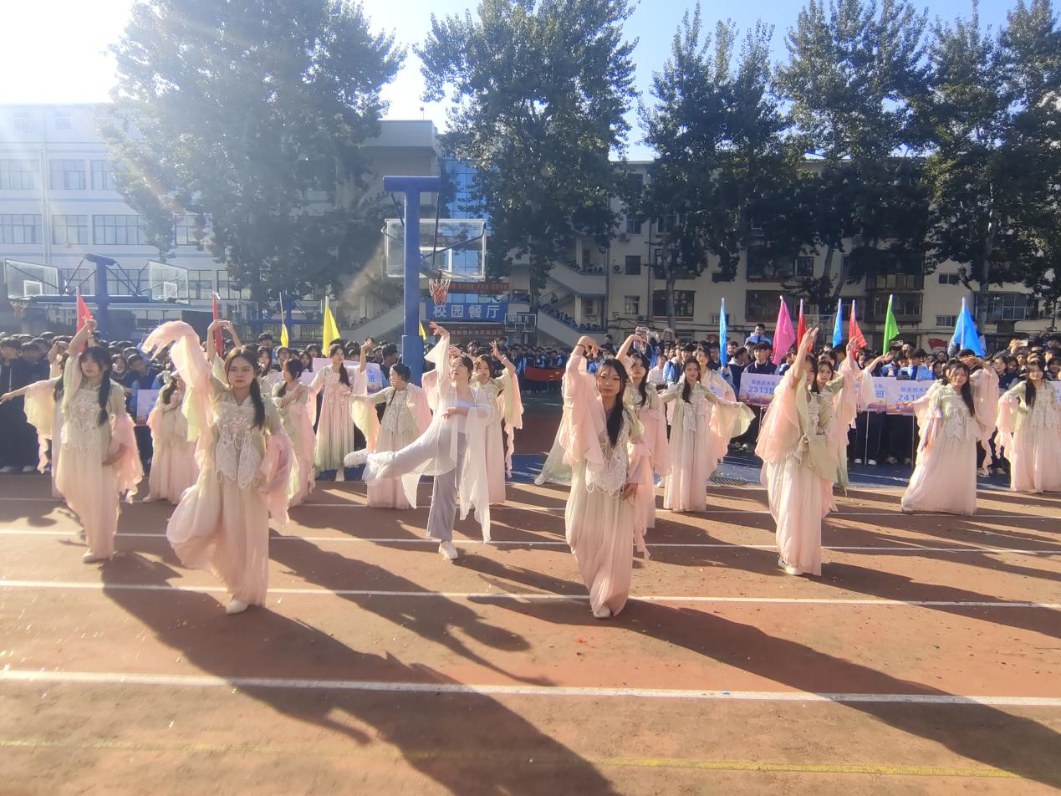

班级方队汇报表演

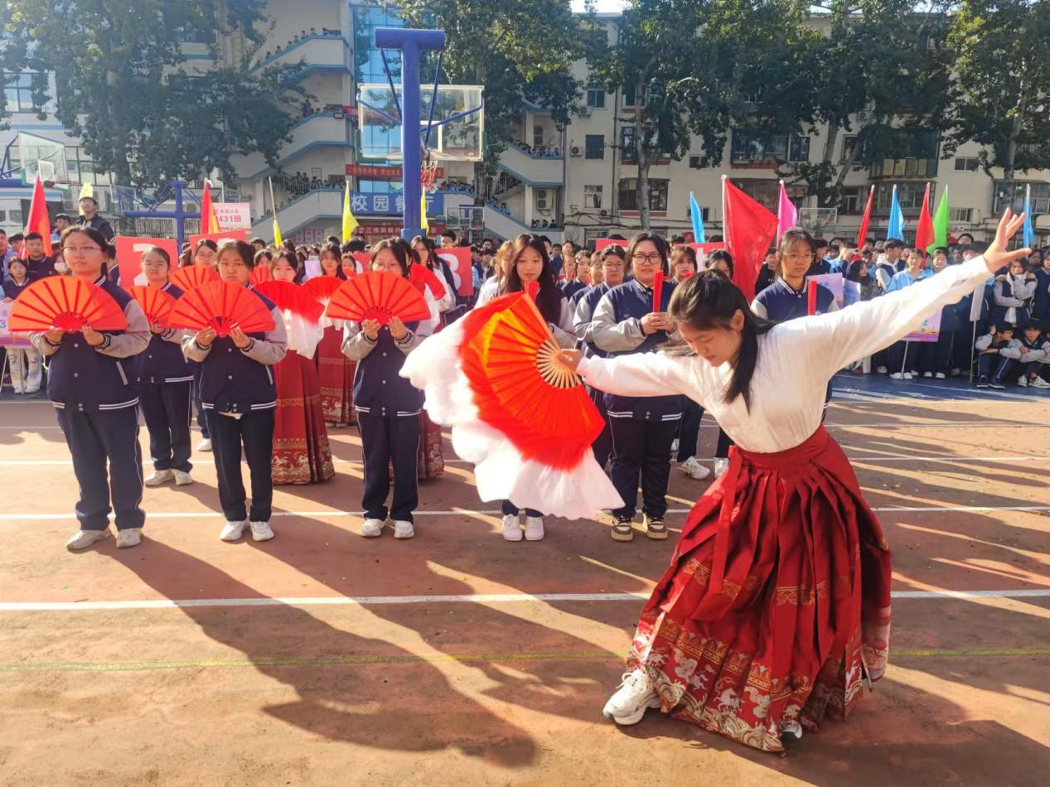

班级方队汇报表演

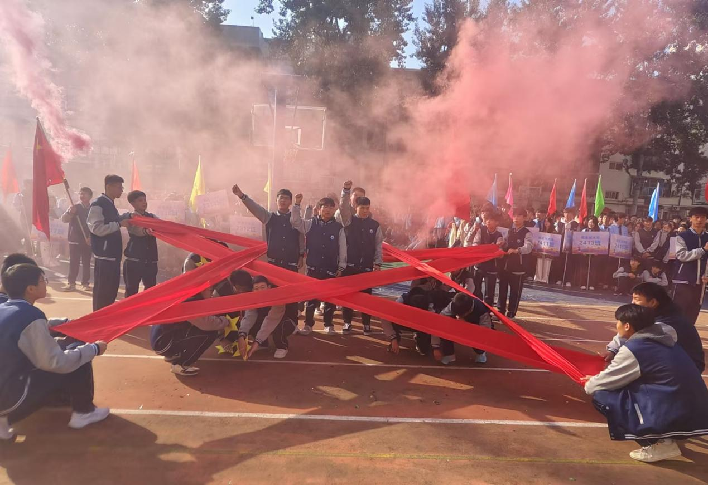

班级方队汇报表演

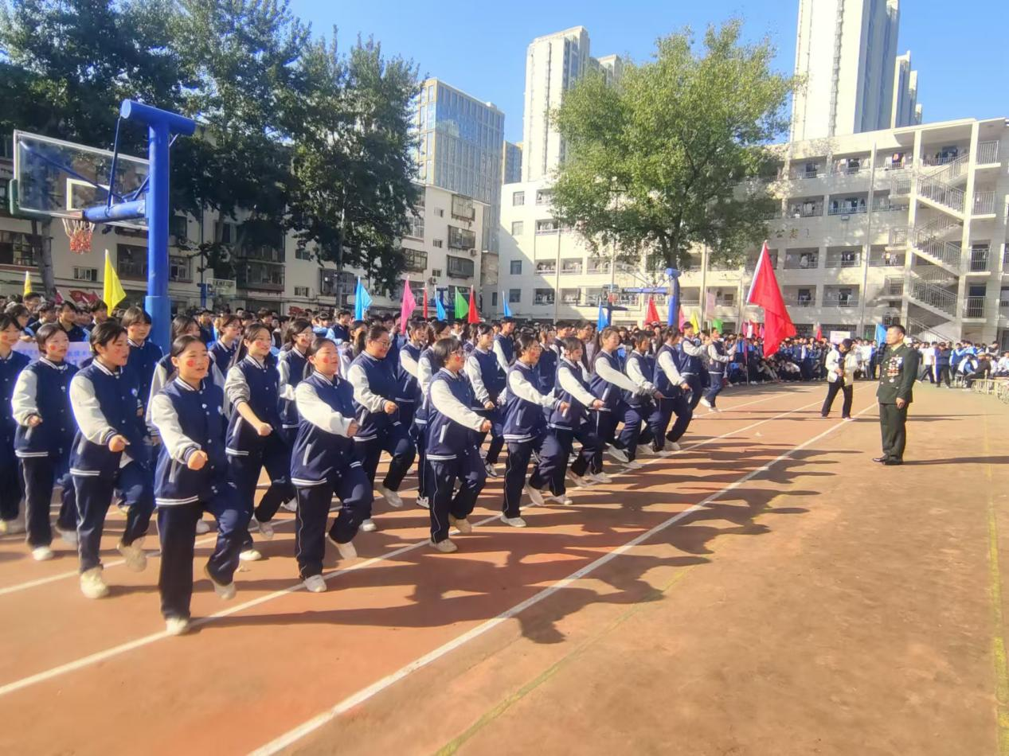

班级方队汇报表演

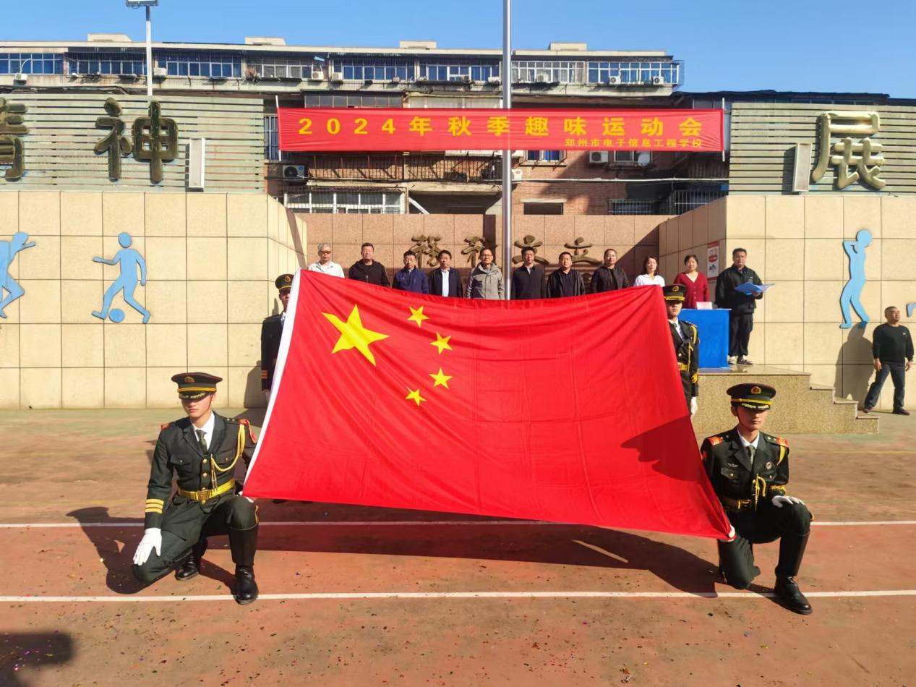

全体奏唱国歌

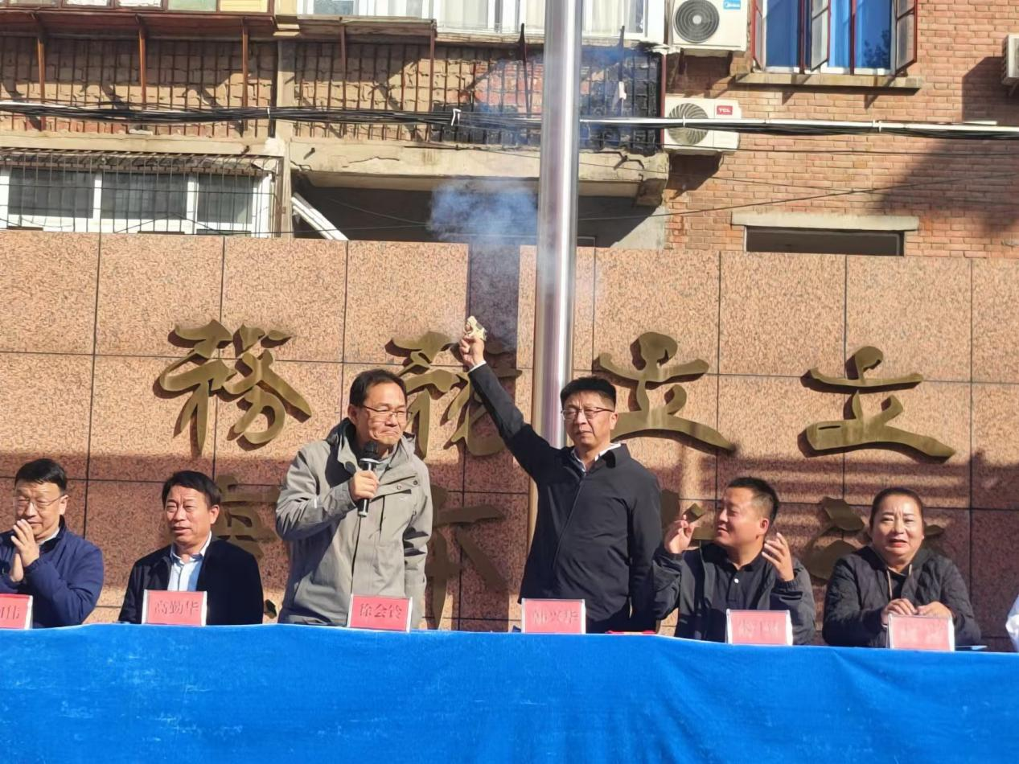

校党委书记徐会铃、校长韩兴华宣布运动会正式开始

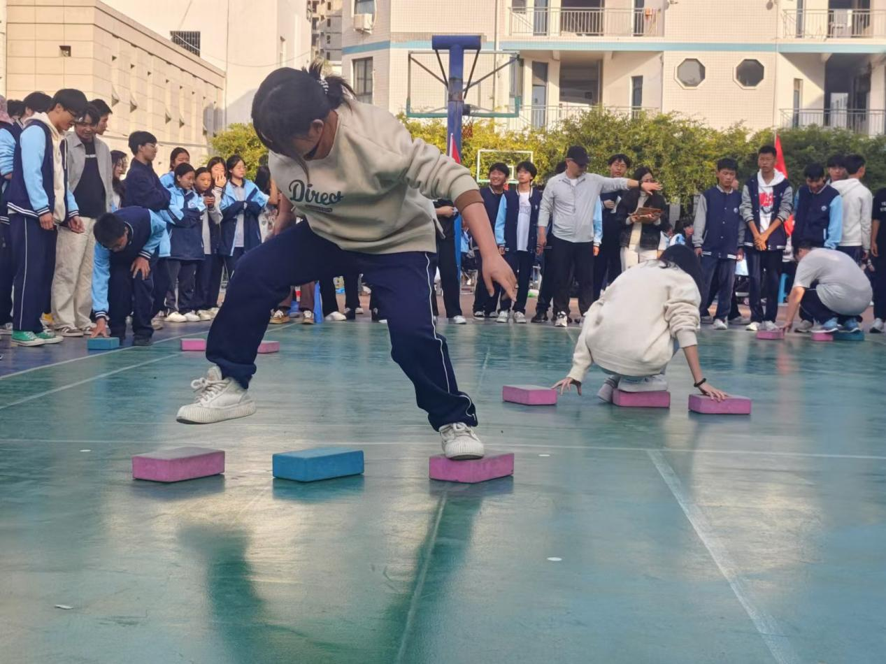

**“摸石头过河”接力赛**

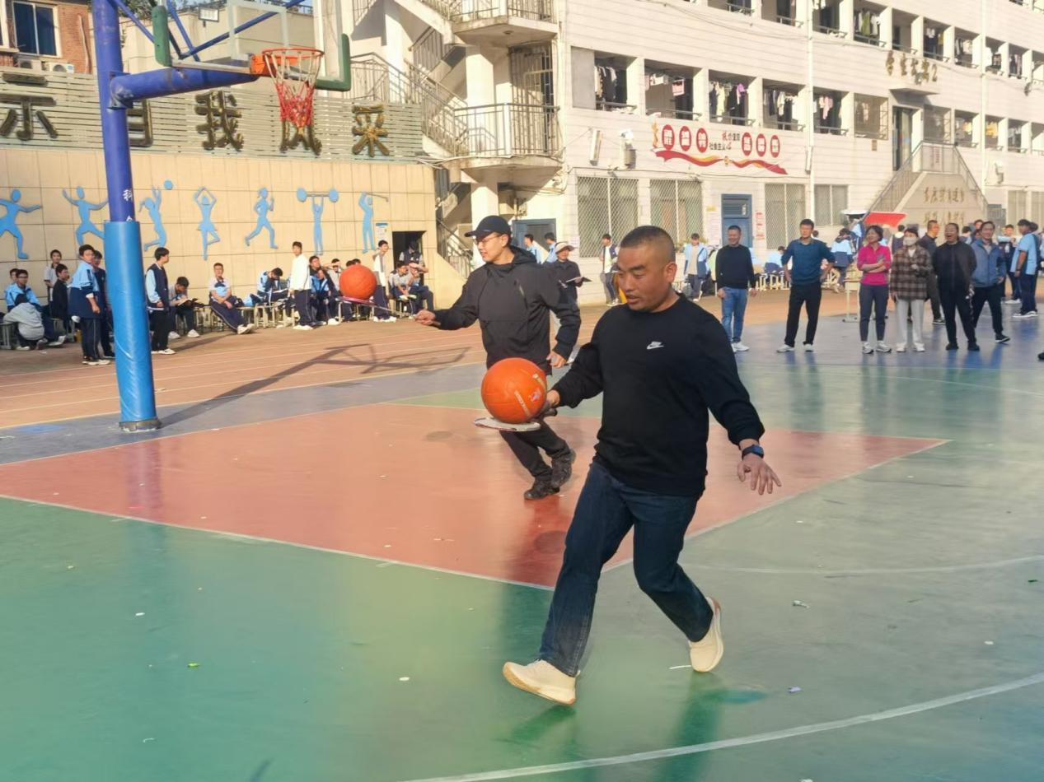

球拍拖球跑

10月24日上午，阳光明媚，郑州市电子信息工程学校校园内热闹非凡，全校师生齐聚操场，共同迎来了2024年秋季运动会。

上午8时，运动会开幕式正式举行。国旗护卫队率先入场，他们步伐整齐，英姿飒爽，护送着五星红旗庄严地走过主席台。紧随其后的是各班级方阵。同学们身着统一的服装，喊着响亮的口号，伴随着激昂的运动员进行曲，以饱满的精神状态展示着自己的风采。有的班级还精心准备了特色表演，如舞蹈、武术等，为开幕式增添了不少亮点，赢得了现场观众的阵阵掌声和欢呼声。

开幕式上，校党委书记徐会铃宣布“郑州市电子信息工程学校2024年秋季趣味运动会开始”，韩兴华校长打响运动会“第一枪”。运动员代表和裁判员代表分别上台宣誓，表示将严格遵守比赛规则，确保比赛的公平、公正、公开。

本次运动会共设立了1分钟跳绳、5人运球上篮、10人跳大绳、20人迎面接力以及定点投篮等项目。运动场上，学生们以高度的热情和饱满的精神面貌参与到每一项比赛中。尤其是在50米冲刺中，观众席上加油声此起彼伏，同学们挥洒汗水，尽显青春活力与拼搏精神。

运动会不仅是竞技的场所，更是精神的熔炉。在赛场上，同学们互相鼓励，共同克服困难，体现了“更快、更高、更强”的奥林匹克精神。每一次起跑和冲刺，不仅是对速度与耐力的测试，更是对意志和决心的挑战。赛场下，观众们也积极参与到运动会中来。他们组成了啦啦队，为运动员们加油助威，呐喊声、欢呼声此起彼伏，整个校园沉浸在一片欢乐的海洋中。同时，志愿者们也忙碌在各个角落，他们为运动员提供服务，维持比赛秩序，确保了运动会的顺利进行。

本届运动会为期两天，随着一天的比赛圆满结束，师生们无论输赢，都收获了宝贵的经验和回忆。此次秋季运动会的成功举办，不仅丰富了校园文化生活，也展示了电子信息工程学校学子的风采。学校将继续推动体育教育的深入发展，为社会培养出更多德才兼备的学生。